Уважаемые родители!
Дата: с.09.12.-22.12.23 г.
Рекомендуем:
Тема: «Зимние загадки»

Уважаемые родители! Всем нам очень часто приходится отгадывать загадки. И согласитесь, что это очень интересно. Почему? Во- первых, нам хочется узнать, что же это такое; во вторых, у нас сразу начинает работать наша мысль. И,конечно, как малые дети мы радуемся, что назвали правильный ответ. А представьте, как интересно нашему ребенку отгадывать загадку. Он пытается изо всех сил назвать правильный ответ. И если он назвал правильно, то сколько радости ему это принесло. Загадки очень важны. Это развивает не только речь, но развивается фантазия,воображение,память. Загадки могут быть разными. Очень просты, когда взрослый просто опишет предмет.
Например, "круглый,белый,холодный, в тепле может растаять?" (снежок).Вы можете предложить ему самому придумать загадку.
Сейчас время года -зима. И я вам хочу предложить загадки о зиме и о зимних явлениях.

Под гору коняшка,
В гору деревяшка (санки).
***
Растет она вниз головою,
Не летом растет,а зимою
Но солнце ее припечет-
Заплачет она и умрет (сосулька)
***
Дети вверх глядят:
Веселые мухи летят (снежинка).
* **
На всех садится, никого не боится (снег).
***
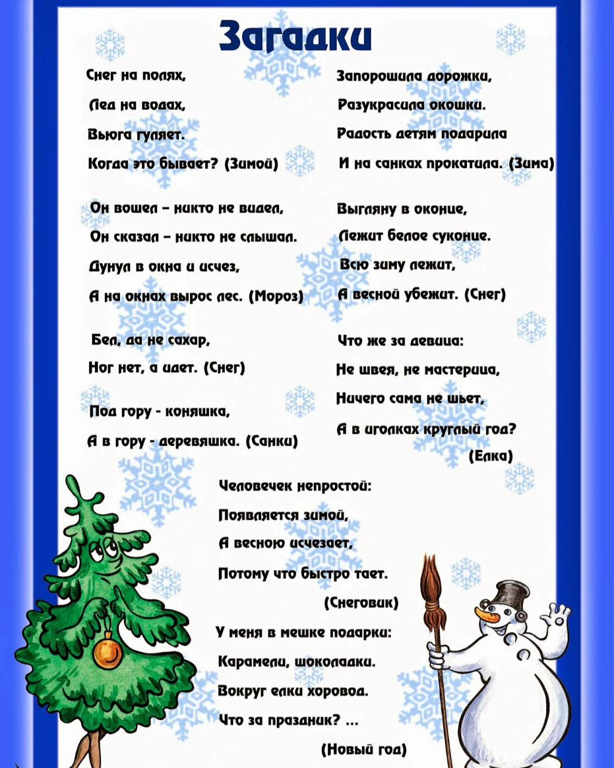
Дорогие родители!
Также можно с ребенком сделать опыт.
"Как ты думаешь, если мы принесем лед зимой в комнату, что с ним будет? Почему? это также заставляет ребенка думать и анализировать.
Вы можете придумывать загадывать загадки,а потом загадать бабушке, папе, другим детям. Записать их в блокнотик или предложить нарисовать вместе с загадкой. Это будет очень интересно!
Уважаемые родители успехов Вам!

